1. H παράσταση Α + 1 είναι πράξη δεικτών (διευθύνσεων) και Α είναι δείκτης ακεραίων, οποτε το αποτέλεσμα της παραπάνω πράξης θα έιναι: &Α [0] + sizeof (int). Η παράσταση (((int) A) + 1) μετατρέπει την τιμή του Α , την διεύθυνση του πρώτου στοιχείου του πίνακα σε ακέραιο μεσω casting (int) και προσθέτει το 1 , δηλαδή μια πρόσθεση ακεραίων . Άρα προκύπτει το αποτέλεσμα &Α[0] + 1 . Αυτό φαίνεται τόσο σε δεκαδική όσο και σε δεκαεξαδική μορφη . To μεγέθος του πίνακα είνα 10 * sizeof (int) και ενος στοιχείου sizeof (int) , καθώς ο πίνακας είναι τύπου int ..

Capture

1. Παρατηρούμε οτι οι μεταβλητές αποθηκεύονται σε με φθίνουσα σειρά αρχίζοντας με αυτή που δηλώθηκε πρώτη και με διαφορά sizeof(int) (εδώ 4) .



1. C:\Users\Christos\AppData\Local\Microsoft\Windows\INetCache\Content.Word\Capture.pngH μνήμη οργανώνεται σε ένα πίνακα με 4 στήλες (4 byte ή μία λέξη) και γραμμές

|  |  |  |  |  |  |  |  |
| --- | --- | --- | --- | --- | --- | --- | --- |
| ONE | | | | SECOND | | | |
|  |  |  | X |  |  | Y | X |
| C | C | C | C | C | C | C | C |
|  |  |  | Y |  |  |  |  |

που εξαρτώνται απο το μέγεθος της μνήμης. Σε κάθε δήλωση μεταβλητής καταλαμβάνεται τουλάχιστον μια γραμμή και αν το μέγεθος της μεταβλητής ειναι μικρότερο απο 4 byte , τα υπόλοιπα κουτιά της γραμμης θεωρούνται κατειλλημένα . Σε περιπτώσεις δομών , το μέγεθος του κρίνεται απο το άθροισμα των μεγεθων των επιμέρους μεταβλητών και τις θέσεις μνήμης που έχουν καταληφθεί λόγω του παραπάνω κανόνα . Στην δομή ‘one’ έγιναν τρείς ξεχωριστές δηλώσεις μεταβλητών , άρα καταλήφθηκαν τρείς γραμμές . Άρα το μέγεθος της δομής είναι 3*4 = 12 byte . Στην δομή ‘second**’** έγιναν δύο δηλώσεις , η πρώτη για δύο char και η δεύτερη για έναν int . Άρα καταλήφθηκαν δύο γραμμές , δηλαδή 2*4 = 8 byte .

.



Στη C και στην C++ χρησιμοποοιούνται τρία είδη μνήμης ,όπως απεικονίζεται στην παρακάτω εικόνα :

|  |  |
| --- | --- |
| Local Variable | 24f344 |
| Main Function  Global Variable | 401530  407a20 |
| Dynamically Allocated Memory | 931430 |

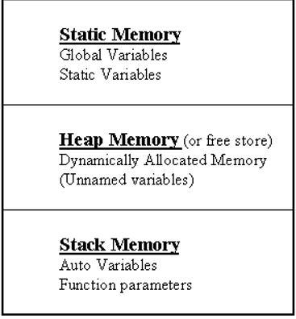

Στον παρακάτω κώδικα